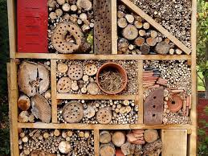gfg

CIRCONSCRIPTION/VILLE/ECOLE :

**UTILISATION**

Comment utilisez-vous l’hôtel à insectes ?

**LABEL E3D**

Votre école est-elle labellisée E3D ? A quel niveau ? Depuis quand ?

**OBJECTIFS**

Que souhaitez-vous que vos élèves retiennent en termes de connaissances ?

**PROJETS**

Votre hôtel à insectes rentre-t-il dans le cadre d’un projet (si oui, lequel) ? D’autres classes sont-elles impliquées ?

**PARTENAIRES**

Avec qui avez-vous travaillé ? Qui est à l’initiative de la conception ? de la réalisation ? de l’implantation ?

**Concours CAP’ACTION n°1**

**HOTEL A INSECTES**

**POINT DE DEPART**

Comment a émergé l’idée de mettre en place un hôtel à insectes dans votre école ?